Численность занимавшихся в спортивных секциях и группах¹⁾
(тысяч человек)
 | 2019 | 2020 | 2021
Численность занимавшихся – всего | 3097,8 | 3214,9 | 3363,2
в том числе:
женщины | 1276,6 | 1359,6 | 1397,0
мужчины | 1821,2 | 1855,3 | 1966,2

_____________
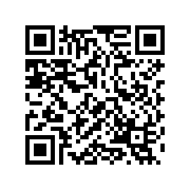
¹⁾ По данным Минспорта России.
Пожалуйста, ответьте на четыре вопроса обратной связи.
Нам важно Ваше мнение

